|  |
| --- |
|  |
| 学生APP界面原型设计 |
| 功能需求 |
|  |
| **马笑聪** |
| **12/25/2015** |

·学生端app界面原型，附属一定的文字说明，作为学生端功能需求的描述文档。

链接：<http://2lzfv5.axshare.com> 密码：activity

**版 本 历 史**

|  |  |  |  |
| --- | --- | --- | --- |
| **日期** | **版本** | **说明** | **作者** |
| 2015年12月22日 | V1.0 | 学生端app的部分界面及功能 | 马笑聪 |
| 2015年12月24日 | V1.1 | 上一版本的迭代，增加及完善部分界面 | 马笑聪 |
| 2015年12月25日 | V1.2 | 整合版 | 马笑聪 |
|  |  |  |  |

页面

页面树目录

登录  
注册  
首页  
 行业动态  
 订阅  
 位置  
找工作  
 搜索  
 兼职详情  
 工作  
正在进行  
 完成  
 审核中  
 完成任务  
 拒绝  
 取消申请  
 投诉举报  
消息  
 聊天  
我  
 查看更多及详情  
 实名认证  
 实名认证2  
 树叶币  
 我的简历  
 工作经历  
 任务详情  
 职位收藏  
 查看职位详情  
 心仪企业  
 查看企业详情  
 毛遂自荐  
 积分排名  
 积分详情  
 设置  
弹窗

登录

用户界面

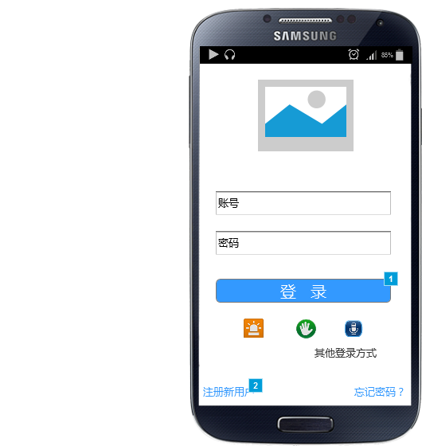

元件表

| 脚注 | 交互 |
| --- | --- |
| 1 | 鼠标单击时:  Case 1:  在 当前窗口 打开 首页 |
| 2 | 鼠标单击时:  Case 1:  在 当前窗口 打开 注册 |

注册

点击下一步，进行实名认证。该步骤可以略过，但未认证的用户只能有浏览的权限。申请任务等操作需实名认证方能进行。

用户界面

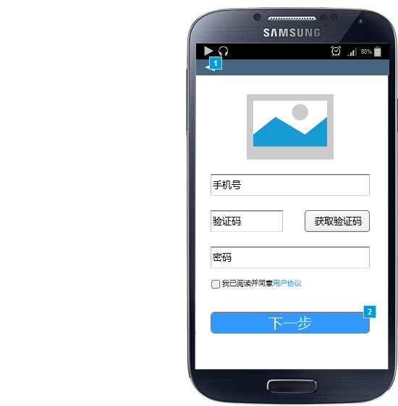

元件表

| 脚注 | 交互 |
| --- | --- |
| 1 | 鼠标单击时:  Case 1:  在 当前窗口 打开 链接 |
| 2 | 鼠标单击时:  Case 1:  在 当前窗口 打开 实名认证 |

首页

关于订阅推荐：在未订阅的情况下，该栏显示订阅按钮，否则显示符合订阅条件的兼职信息。

关于树叶币：平台的虚拟货币，与人民币进行等比例兑换。

关于广告：既可以是传统意义上的广告，也可以是为付费用户开通的服务。

用户界面

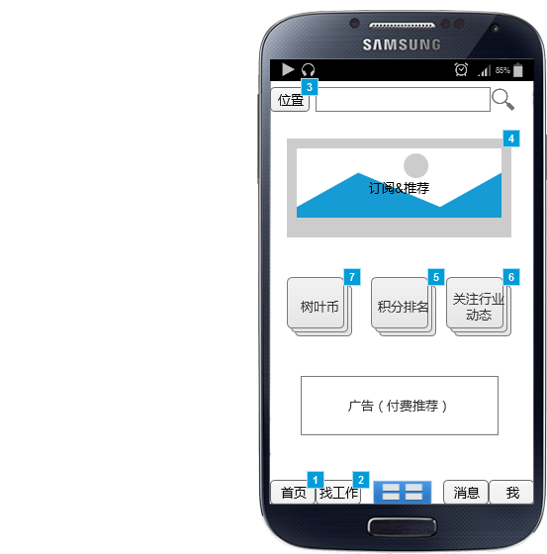

元件表

| 脚注 | 交互 |
| --- | --- |
| 1 | 鼠标单击时:  Case 1:  在 当前窗口 打开 首页 |
| 2 | 鼠标单击时:  Case 1:  在 当前窗口 打开 找工作 |
| 3 | 鼠标单击时:  Case 1:  在 当前窗口 打开 位置 |
| 4 | 鼠标单击时:  Case 1:  在 当前窗口 打开 订阅 |
| 5 | 鼠标单击时:  Case 1:  在 当前窗口 打开 积分排名 |
| 6 | 鼠标单击时:  Case 1:  在 当前窗口 打开 行业动态 |
| 7 | 鼠标单击时:  Case 1:  在 当前窗口 打开 树叶币 |

行业动态

我的关注：根据用户的订阅信息或关注的企业，发布展示新的动态。

行业新闻：根据用户的行为喜好，分析出其可能感兴趣的行业类别，推送与之相关新闻动态。

用户界面

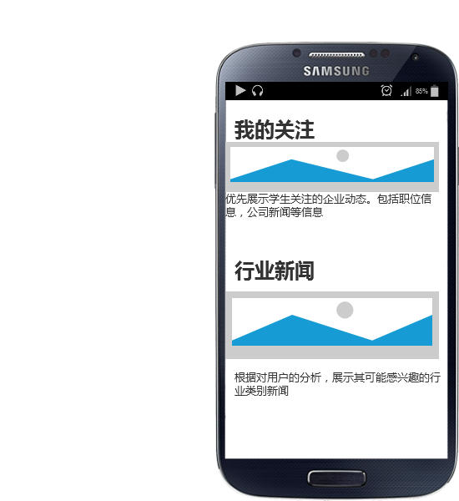

订阅

订阅内容可选，具体条件不做限制。亦可根据用户收到输入的关键字，匹配关键字得出结论。

用户界面

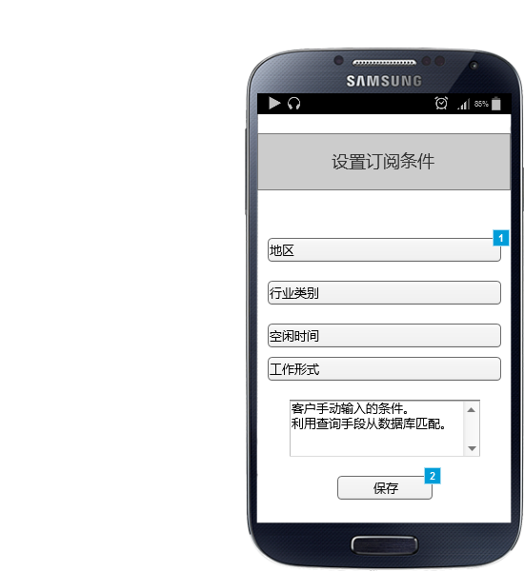

元件表

| 脚注 | 交互 |
| --- | --- |
| 1 | 鼠标单击时:  Case 1:  在 当前窗口 打开 位置 |
| 2 | 鼠标单击时:  Case 1:  在 当前窗口 打开 首页 |

位置

考虑到用户群体，可以根据当前系统定位，显示出当前学校。方便完善资料等工作。

用户界面

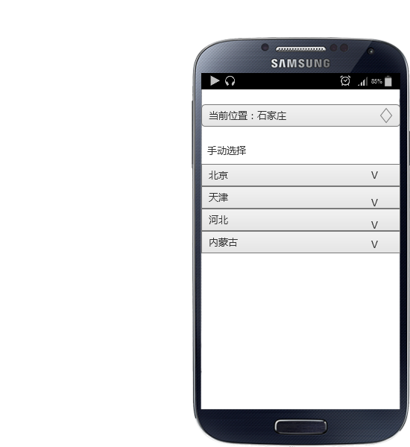

找工作

提供搜索功能，进行关键字匹配。

选择按钮：根据用户需求显示兼职信息或工作信息。

星号：收藏该兼职信息。

点击职位信息，进入查看职位详情页面。

用户界面

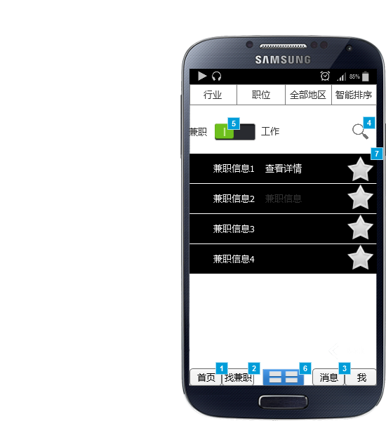

Menu Object

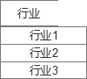 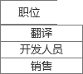 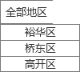 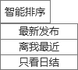

元件表

| 脚注 | 名称 | 交互 |
| --- | --- | --- |
| 1 |  | 鼠标单击时:  Case 1:  在 当前窗口 打开 首页 |
| 2 |  | 鼠标单击时:  Case 1:  在 当前窗口 打开 找工作 |
| 3 |  | 鼠标单击时:  Case 1:  在 当前窗口 打开 消息 |
| 4 |  | 鼠标单击时:  Case 1:  在 当前窗口 打开 搜索 |
| 5 |  | 鼠标单击时:  Case 1:  移动 This by (30,0) 缓慢进入 500ms  Case 2:  在 当前窗口 打开 工作 |
| 6 |  | 鼠标单击时:  Case 1:  在 当前窗口 打开 正在进行 |
| 7 |  | 鼠标单击时:  Case 1:  在 当前窗口 打开 兼职详情 |

搜索

关键字为空，放大镜图标为“取消”按钮;输入关键字，出现“放大镜”图标，提供搜索功能，点击后跳转到“找工作”界面；

热门搜索：搜索频率较高的关键字，点击后进行该关键字类型的查询，进入“找工作”界面。

用户界面

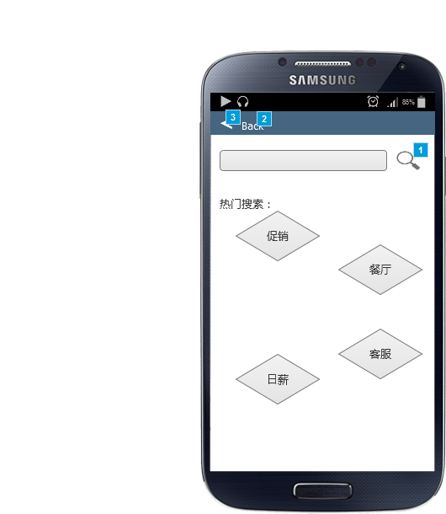

元件表

| 脚注 | 交互 |
| --- | --- |
| 1 | 鼠标单击时:  Case 1:  在 当前窗口 打开 找工作 |
| 2 | 鼠标单击时:  Case 1:  在 当前窗口 打开 找工作 |
| 3 | 鼠标单击时:  Case 1:  在 当前窗口 打开 找工作 |

兼职详情

工作环境：可选项，决定与企业是否贴图。

在未选定用户协议的状态下，申请按钮不可用。选定后可以使用。点击 用户协议 ，出现用户协议界面。

“分享” 按钮可以省略，这里使用是为了更好的说明。

用户界面

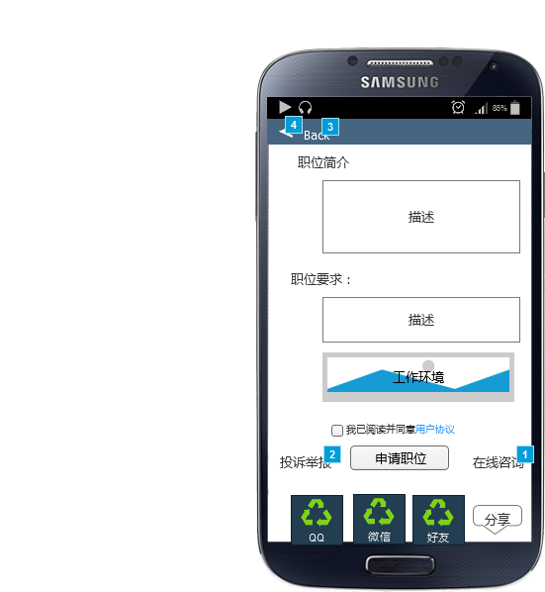

元件表

| 脚注 | 交互 |
| --- | --- |
| 1 | 鼠标单击时:  Case 1:  在 当前窗口 打开 聊天 |
| 2 | 鼠标单击时:  Case 1:  在 当前窗口 打开 投诉举报 |
| 3 | 鼠标单击时:  Case 1:  在 当前窗口 打开 工作 |
| 4 | 鼠标单击时:  Case 1:  在 当前窗口 打开 工作 |

工作

搜索功能 同上一界面。

星型图标：收藏该职位。

每条职位信息，可点击查看详情。

用户界面

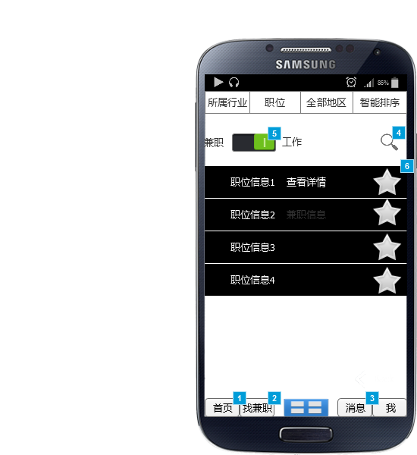

Menu Object

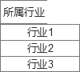 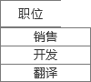 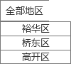 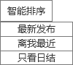

元件表

| 脚注 | 名称 | 交互 |
| --- | --- | --- |
| 1 |  | 鼠标单击时:  Case 1:  在 当前窗口 打开 首页 |
| 2 |  | 鼠标单击时:  Case 1:  在 当前窗口 打开 找工作 |
| 3 |  | 鼠标单击时:  Case 1:  在 当前窗口 打开 消息 |
| 4 |  | 鼠标单击时:  Case 1:  在 当前窗口 打开 搜索 |
| 5 |  | 鼠标单击时:  Case 1:  移动 This by (30,0) 缓慢进入 500ms |
| 6 |  | 鼠标单击时:  Case 1:  在 当前窗口 打开 查看企业详情 |

正在进行

当前任务状态：在申请成功的前提下可以使用。由用户根据任务进行情况选择，”完成“时弹出“完成”窗口。

只有任务状态为完成时，才进行审核及支付薪酬等后期工作。当前任务的状态，在企业端会有相应的标签，目的是让企业掌握所发布职位的动态。

当前页面左右滑动，显示不同的兼职信息及情况。

用户界面

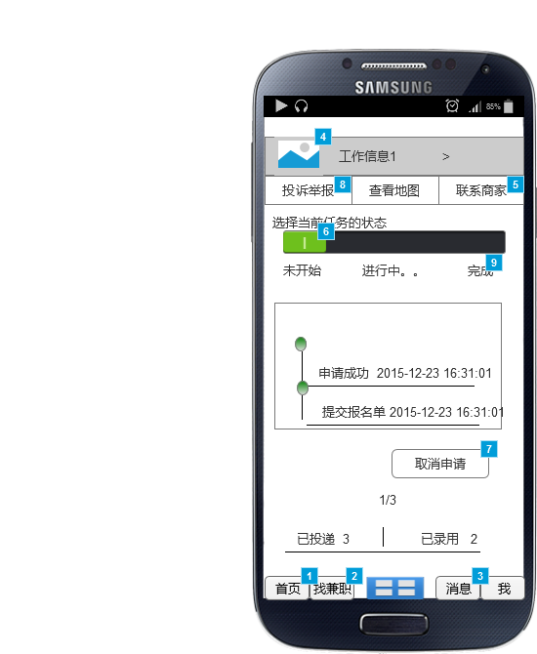

元件表

| 脚注 | 交互 |
| --- | --- |
| 1 | 鼠标单击时:  Case 1:  在 当前窗口 打开 首页 |
| 2 | 鼠标单击时:  Case 1:  在 当前窗口 打开 找工作 |
| 3 | 鼠标单击时:  Case 1:  在 当前窗口 打开 消息 |
| 4 | 鼠标单击时:  Case 1:  在 当前窗口 打开 查看职位详情 |
| 5 | 鼠标单击时:  Case 1:  在 当前窗口 打开 链接 |
| 6 | 鼠标单击时:  Case 1:  移动 This by (85,0) 缓慢进入 500ms |
| 7 | 鼠标单击时:  Case 1:  在 当前窗口 打开 取消申请 |
| 8 | 鼠标单击时:  Case 1:  在 当前窗口 打开 投诉举报 |
| 9 | 鼠标单击时:  Case 1:  在 当前窗口 打开 完成 |

完成

为用户提供留言功能，附属一句话或一小段文字。可以提交，或是跳过。

用户界面

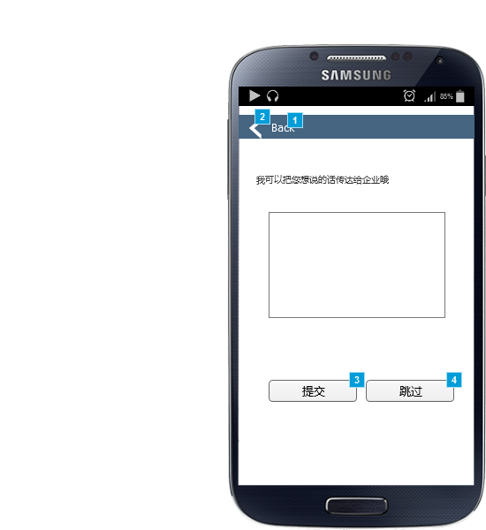

元件表

| 脚注 | 交互 |
| --- | --- |
| 1 | 鼠标单击时:  Case 1:  在 当前窗口 打开 正在进行 |
| 2 | 鼠标单击时:  Case 1:  在 当前窗口 打开 正在进行 |
| 3 | 鼠标单击时:  Case 1:  在 当前窗口 打开 审核中 |
| 4 | 鼠标单击时:  Case 1:  在 当前窗口 打开 审核中 |

审核中

审核中。作业审核通过后，短信提醒，并在下次登录时出现全屏动画效果（类似qq发特定表情），并显示“完成任务”页面。

用户界面

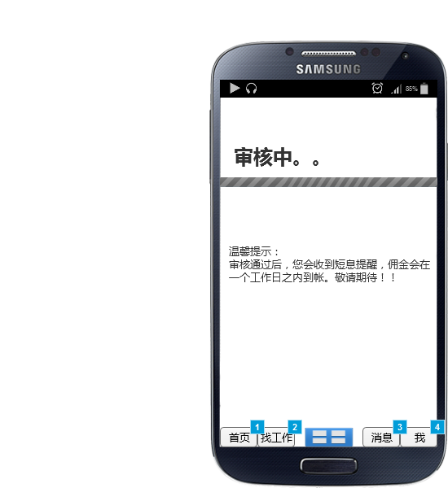

元件表

| 脚注 | 交互 |
| --- | --- |
| 1 | 鼠标单击时:  Case 1:  在 当前窗口 打开 首页 |
| 2 | 鼠标单击时:  Case 1:  在 当前窗口 打开 找工作 |
| 3 | 鼠标单击时:  Case 1:  在 当前窗口 打开 消息 |
| 4 | 鼠标单击时:  Case 1:  在 当前窗口 打开 我 |

完成任务

作业审核通过后，短信提醒，并在下次登录时出现全屏动画效果（类似qq发特定表情），并显示“完成任务”页面。

树叶币&积分：考虑到学生及企业端的期望值不匹配，会互相协商。该标签显示最终交易结果的所得。

我还获得了： 可选项。可以利用适当的措施诱导用户填写。

对公司的评价：可选项。可以利用适当的措施诱导用户填写。

拒绝：方便学生维权。当企业端拒绝协商或支付薪酬不合理的情况下，学生端拒接交易并说明原因。

用户界面

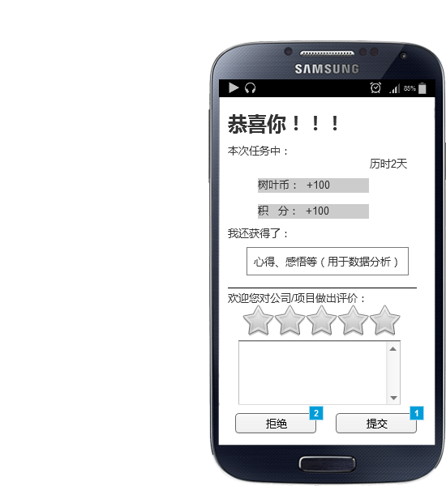

元件表

| 脚注 | 名称 | 交互 |
| --- | --- | --- |
| 1 |  | 鼠标单击时:  Case 1:  在 当前窗口 打开 我 |
| 2 |  | 鼠标单击时:  Case 1:  在 当前窗口 打开 我 |

拒绝

根据学生提交的信息，由平台工作人员出面进行协商，尽快处理纠纷。

用户界面

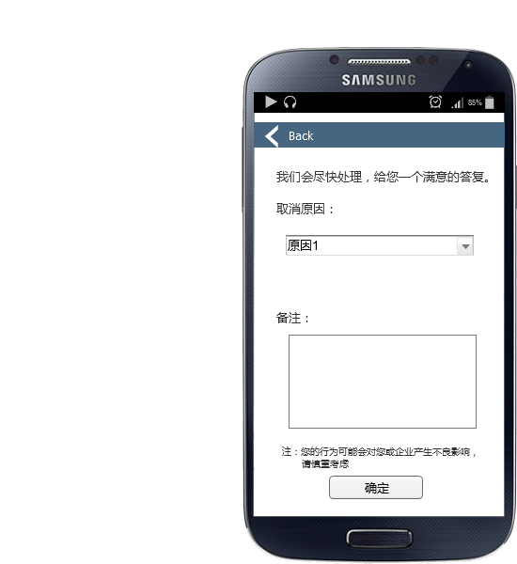

取消申请

处于各种原因，已申请的工作单方面或双方面的终止合同。平台会根据该行为进行判断，对不合理行为采取相应的措施。

用户界面

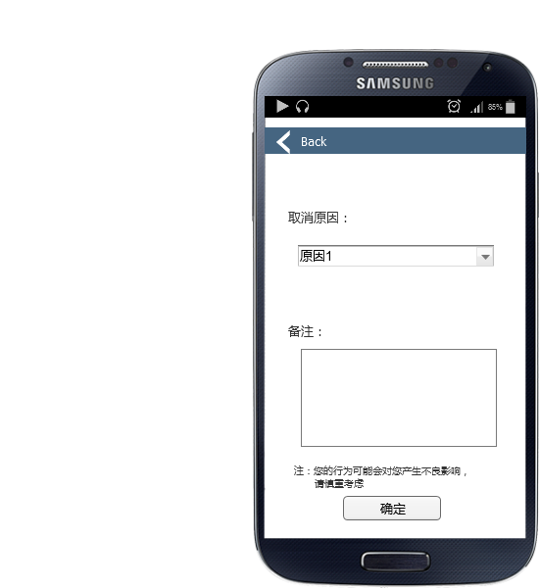

投诉举报

用于学生端投诉举报发布不良信息的企业端。

用户界面

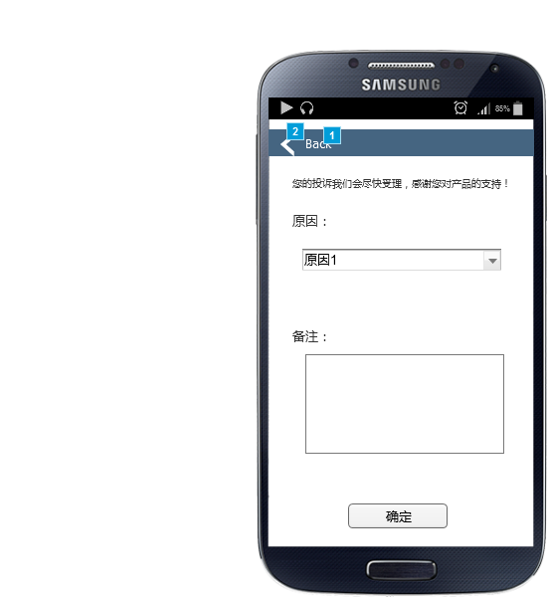

元件表

| 脚注 | 交互 |
| --- | --- |
| 1 | 鼠标单击时:  Case 1:  在 当前窗口 打开 正在进行 |
| 2 | 鼠标单击时:  Case 1:  在 当前窗口 打开 正在进行 |

消息

我的关注：包括关注企业、关注个人的相关消息。

通知：系统通知或推送

用户界面

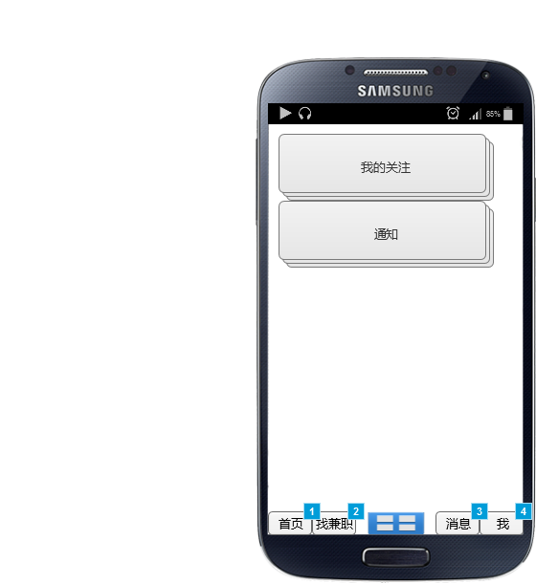

元件表

| 脚注 | 交互 |
| --- | --- |
| 1 | 鼠标单击时:  Case 1:  在 当前窗口 打开 首页 |
| 2 | 鼠标单击时:  Case 1:  在 当前窗口 打开 找工作 |
| 3 | 鼠标单击时:  Case 1:  在 当前窗口 打开 消息 |
| 4 | 鼠标单击时:  Case 1:  在 当前窗口 打开 我 |

聊天

右上角：可以对感兴趣的企业或个人加关注或查看对方资料。

用户界面

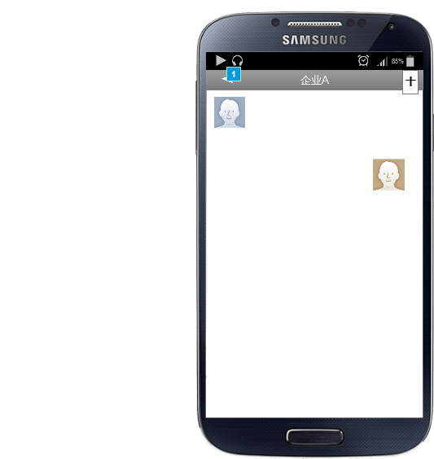

Menu Object

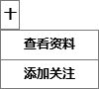

元件表

| 脚注 | 交互 |
| --- | --- |
| 1 | 鼠标单击时:  Case 1:  在 当前窗口 打开 链接 |

我

用户信息界面。

用户界面

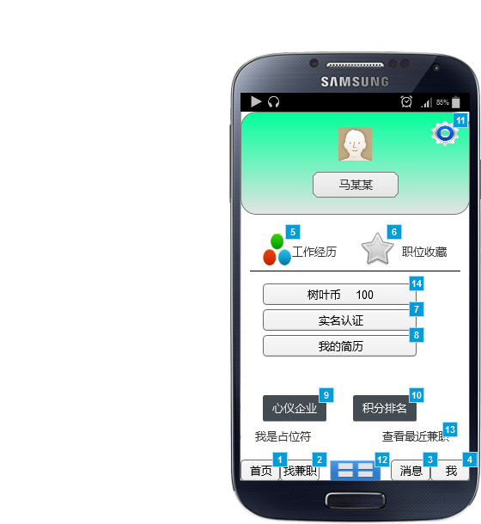

元件表

| 脚注 | 名称 | 交互 |
| --- | --- | --- |
| 1 |  | 鼠标单击时:  Case 1:  在 当前窗口 打开 首页 |
| 2 |  | 鼠标单击时:  Case 1:  在 当前窗口 打开 找工作 |
| 3 |  | 鼠标单击时:  Case 1:  在 当前窗口 打开 消息 |
| 4 |  | 鼠标单击时:  Case 1:  在 当前窗口 打开 我 |
| 5 |  | 鼠标单击时:  Case 1:  在 当前窗口 打开 工作经历 |
| 6 | Radio_button | 鼠标单击时:  Case 1:  在 当前窗口 打开 职位收藏 |
| 7 |  | 鼠标单击时:  Case 1:  在 当前窗口 打开 实名认证 |
| 8 |  | 鼠标单击时:  Case 1:  在 当前窗口 打开 我的简历 |
| 9 |  | 鼠标单击时:  Case 1:  在 当前窗口 打开 心仪企业 |
| 10 |  | 鼠标单击时:  Case 1:  在 当前窗口 打开 积分排名 |
| 11 |  | 鼠标单击时:  Case 1:  在 当前窗口 打开 设置 |
| 12 |  | 鼠标单击时:  Case 1:  在 当前窗口 打开 正在进行 |
| 13 |  | 鼠标单击时:  Case 1:  在 当前窗口 打开 查看更多及详情 |
| 14 |  | 鼠标单击时:  Case 1:  在 当前窗口 打开 树叶币 |

查看更多及详情

用户界面

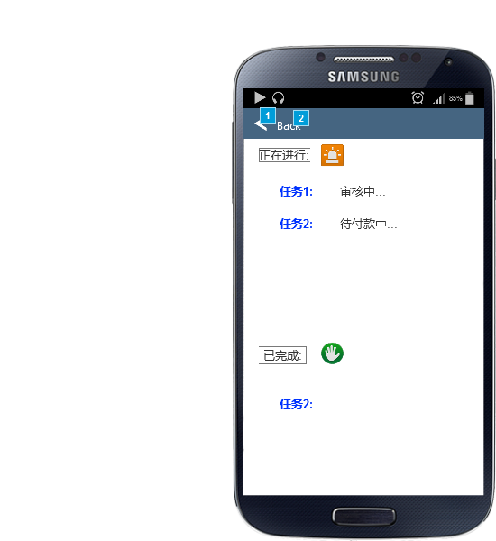

元件表

| 脚注 | 交互 |
| --- | --- |
| 1 | 鼠标单击时:  Case 1:  在 当前窗口 打开 消息 |
| 2 | 鼠标单击时:  Case 1:  在 当前窗口 打开 消息 |

实名认证

实名认证界面。

用户界面

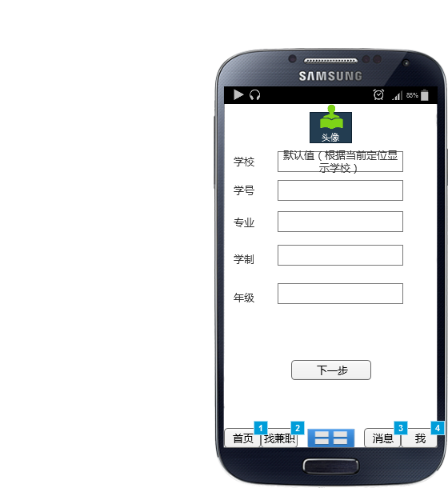

元件表

| 脚注 | 交互 |
| --- | --- |
| 1 | 鼠标单击时:  Case 1:  在 当前窗口 打开 首页 |
| 2 | 鼠标单击时:  Case 1:  在 当前窗口 打开 找工作 |
| 3 | 鼠标单击时:  Case 1:  在 当前窗口 打开 消息 |
| 4 | 鼠标单击时:  Case 1:  在 当前窗口 打开 我 |

实名认证2

用户界面

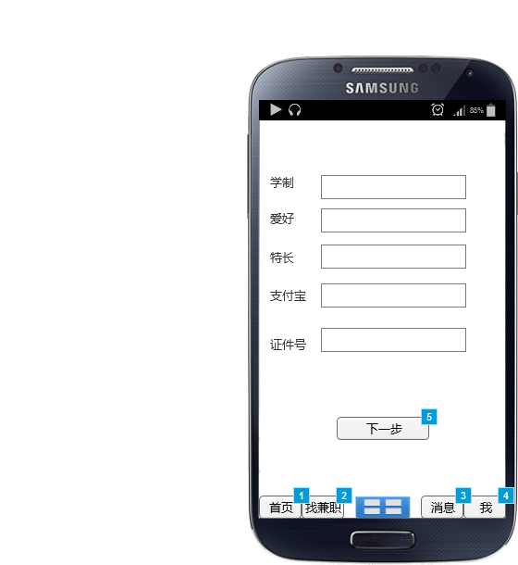

元件表

| 脚注 | 交互 |
| --- | --- |
| 1 | 鼠标单击时:  Case 1:  在 当前窗口 打开 首页 |
| 2 | 鼠标单击时:  Case 1:  在 当前窗口 打开 找工作 |
| 3 | 鼠标单击时:  Case 1:  在 当前窗口 打开 消息 |
| 4 | 鼠标单击时:  Case 1:  在 当前窗口 打开 我 |
| 5 | 鼠标单击时:  Case 1:  在 当前窗口 打开 我 |

树叶币

实名认证后方可转出。

用户界面

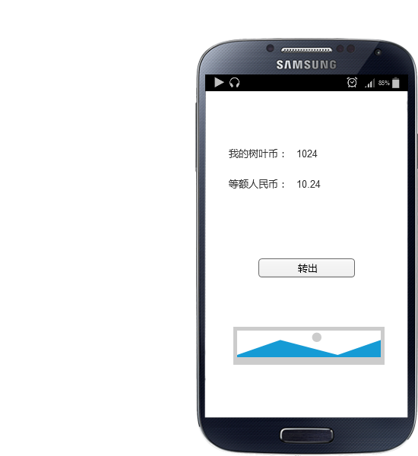

我的简历

个性化：提供个性化定制服务，如更换简历背景，更换简历样式等。

预览：预览状态下，提供平台电子印章及防伪措施。

积分排名：表现形式不定。能粗略展现出学生在本平台的水平即可。

工作经历：系统自动生成，用户可以适当删减（相应的积分和排名也降低），但不能添加。

综合评价：根据企业对该学生工作的完成情况，分析筛选出该学生主要特点。学生不能修改。（展现形式不定）

用户界面

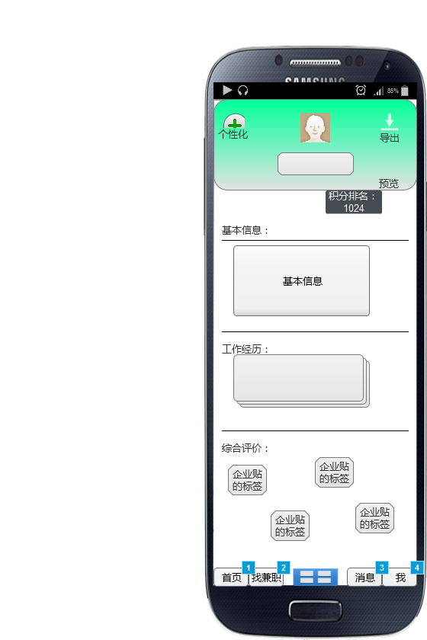

元件表

| 脚注 | 名称 | 交互 |
| --- | --- | --- |
| 1 |  | 鼠标单击时:  Case 1:  在 当前窗口 打开 首页 |
| 2 |  | 鼠标单击时:  Case 1:  在 当前窗口 打开 找工作 |
| 3 |  | 鼠标单击时:  Case 1:  在 当前窗口 打开 消息 |
| 4 |  | 鼠标单击时:  Case 1:  在 当前窗口 打开 我 |

工作经历

以一定的展现形式，展示出学生的兼职生涯。点击具体节点查看详情。

任务包括 完成 未完成 两种状态，均有相应记录。

用户界面

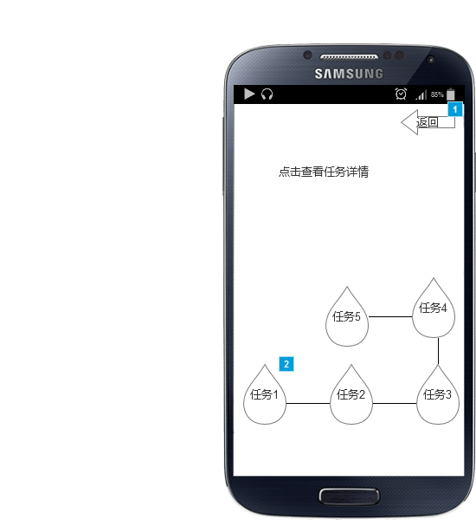

元件表

| 脚注 | 交互 |
| --- | --- |
| 1 | 鼠标单击时:  Case 1:  在 当前窗口 打开 我 |
| 2 | 鼠标单击时:  Case 1:  在 当前窗口 打开 任务详情 |

任务详情

已完成或未完成任务的详情。

用户界面

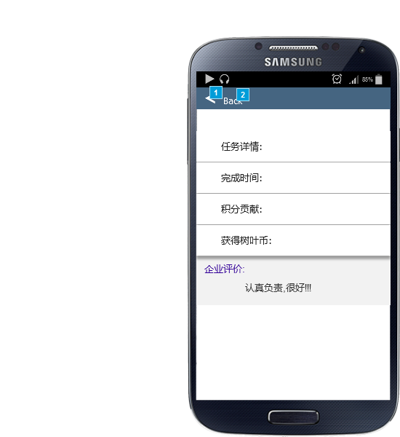

元件表

| 脚注 | 交互 |
| --- | --- |
| 1 | 鼠标单击时:  Case 1:  在 当前窗口 打开 工作经历 |
| 2 | 鼠标单击时:  Case 1:  在 当前窗口 打开 工作经历 |

职位收藏

用户界面

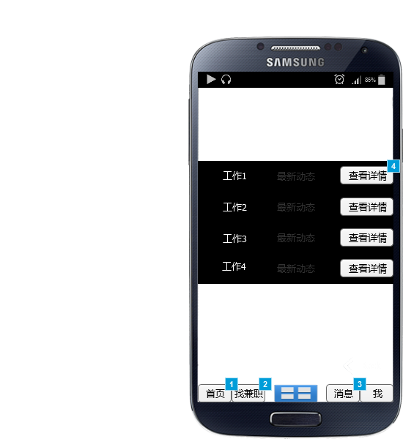

元件表

| 脚注 | 交互 |
| --- | --- |
| 1 | 鼠标单击时:  Case 1:  在 当前窗口 打开 首页 |
| 2 | 鼠标单击时:  Case 1:  在 当前窗口 打开 找工作 |
| 3 | 鼠标单击时:  Case 1:  在 当前窗口 打开 消息 |
| 4 | 鼠标单击时:  Case 1:  在 当前窗口 打开 查看职位详情 |

查看职位详情

收藏任务，可取消收藏。

用户界面

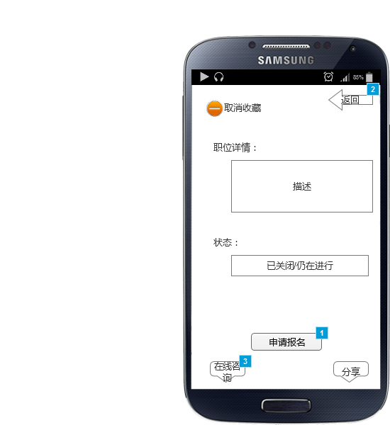

元件表

| 脚注 | 交互 |
| --- | --- |
| 1 | 鼠标单击时:  Case 1:  在 当前窗口 打开 毛遂自荐 |
| 2 | 鼠标单击时:  Case 1:  在 当前窗口 打开 职位收藏 |
| 3 | 鼠标单击时:  Case 1:  在 当前窗口 打开 链接 |

心仪企业

用户界面



元件表

| 脚注 | 交互 |
| --- | --- |
| 1 | 鼠标单击时:  Case 1:  在 当前窗口 打开 首页 |
| 2 | 鼠标单击时:  Case 1:  在 当前窗口 打开 找工作 |
| 3 | 鼠标单击时:  Case 1:  在 当前窗口 打开 消息 |
| 4 | 鼠标单击时:  Case 1:  在 当前窗口 打开 查看职位详情 |

查看企业详情

用户界面

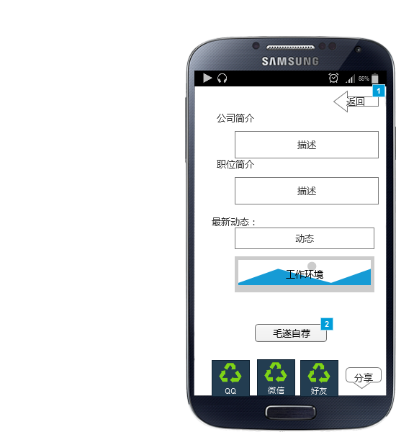

元件表

| 脚注 | 交互 |
| --- | --- |
| 1 | 鼠标单击时:  Case 1:  在 当前窗口 打开 心仪企业 |
| 2 | 鼠标单击时:  Case 1:  在 当前窗口 打开 毛遂自荐 |

毛遂自荐

毛遂自荐：学生的意愿及想要加入公司的原因等。手动输入。可选项。

添加附件：可以根据实际需求添加。可选项。 待商议。 已省去，暂不考虑。

用户界面

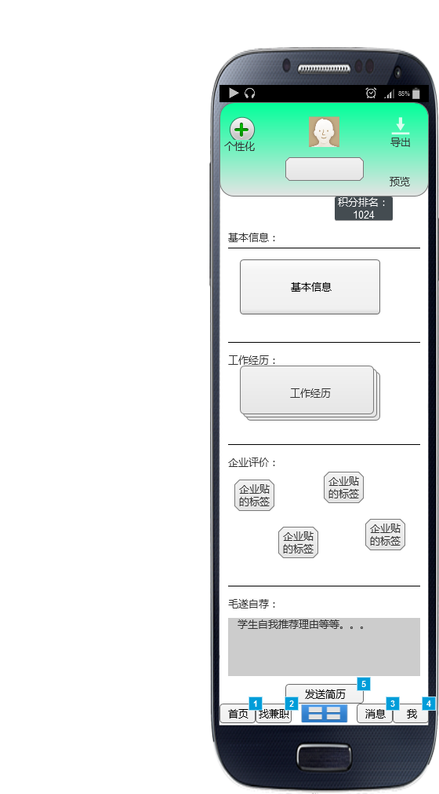

元件表

| 脚注 | 名称 | 交互 |
| --- | --- | --- |
| 1 |  | 鼠标单击时:  Case 1:  在 当前窗口 打开 首页 |
| 2 |  | 鼠标单击时:  Case 1:  在 当前窗口 打开 找工作 |
| 3 |  | 鼠标单击时:  Case 1:  在 当前窗口 打开 消息 |
| 4 |  | 鼠标单击时:  Case 1:  在 当前窗口 打开 我 |
| 5 |  | 鼠标单击时:  Case 1:  在 当前窗口 打开 弹窗 |

积分排名

用户界面

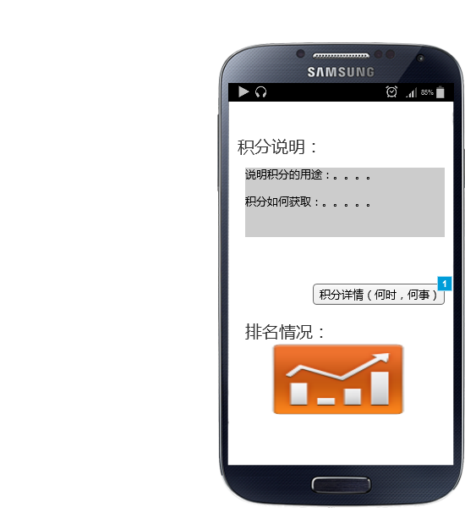

元件表

| 脚注 | 交互 |
| --- | --- |
| 1 | 鼠标单击时:  Case 1:  在 当前窗口 打开 积分详情 |

积分详情

用于展示用户的行为偏好，近期的积分变化情况等信息。

用户界面

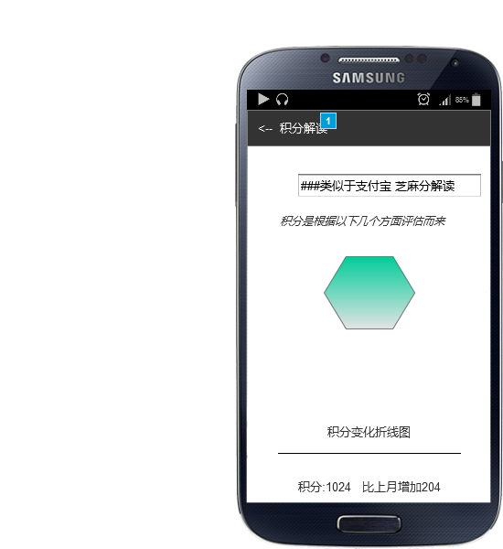

元件表

| 脚注 | 交互 |
| --- | --- |
| 1 | 鼠标单击时:  Case 1:  在 当前窗口 打开 积分排名 |

设置

用户界面

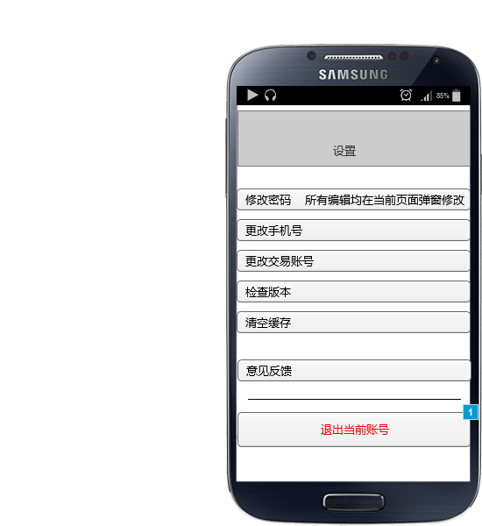

元件表

| 脚注 | 交互 |
| --- | --- |
| 1 | 鼠标单击时:  Case 1:  在 当前窗口 打开 登录 |

弹窗

用户界面

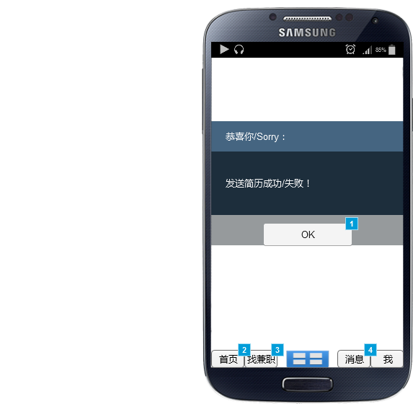

元件表

| 脚注 | 交互 |
| --- | --- |
| 1 | 鼠标单击时:  Case 1:  在 当前窗口 打开 心仪企业 |
| 2 | 鼠标单击时:  Case 1:  在 当前窗口 打开 首页 |
| 3 | 鼠标单击时:  Case 1:  在 当前窗口 打开 找工作 |
| 4 | 鼠标单击时:  Case 1:  在 当前窗口 打开 消息 |

**注：**

1. **为方便展示说明，该文档存在冗余界面。在实际开发过程中，根据不同情况显示不同元素即可。**
2. **该版本尚未定稿，如有问题或疑问，欢迎指正。**